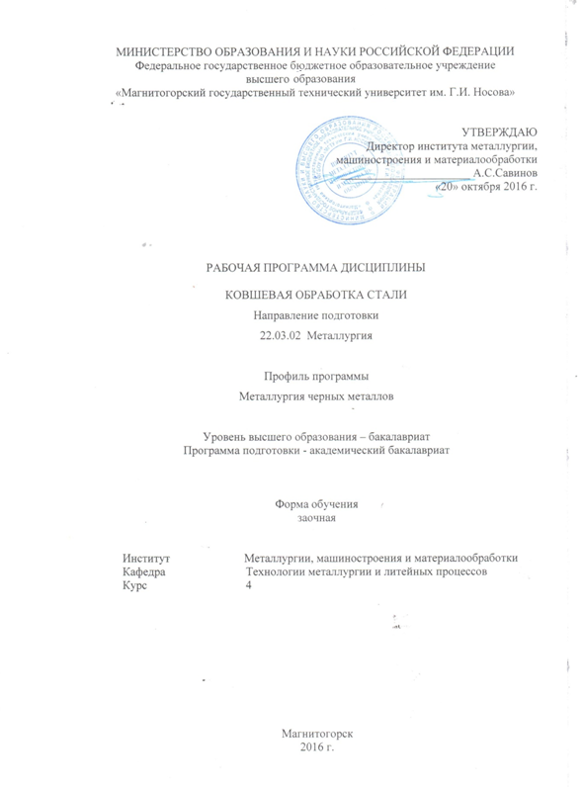

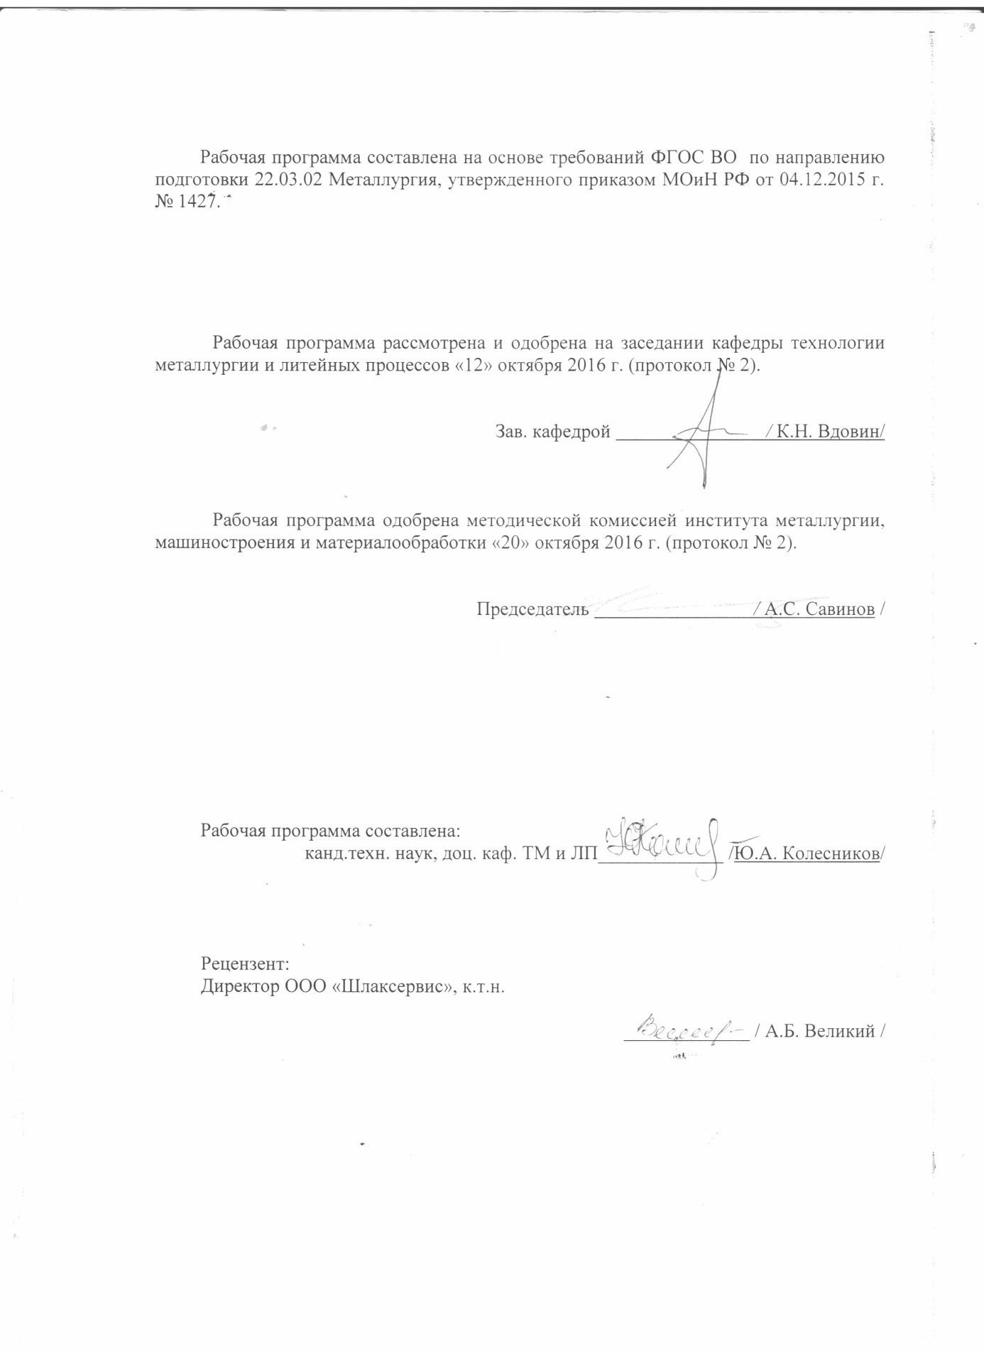

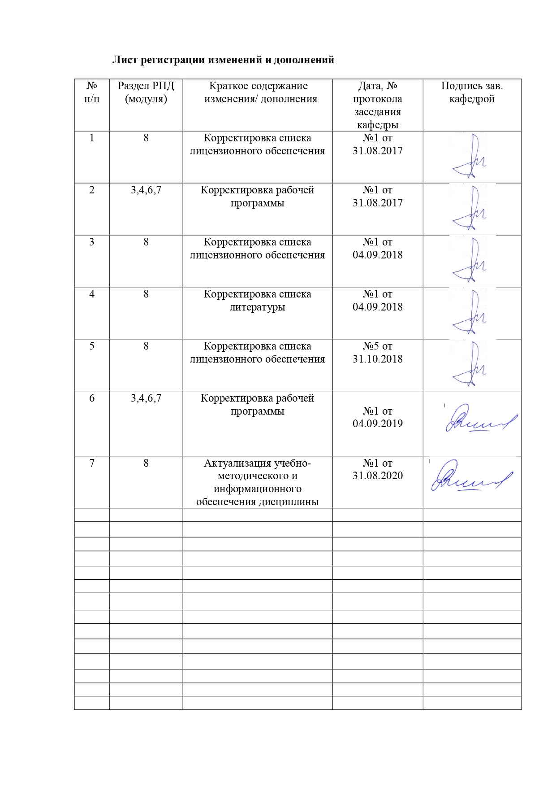

1 Цели освоения дисциплины
Целями освоения дисциплины «Ковшевая обработка стали» являются получение знаний по основам теории и практики технологии ковшевой обработки стали, формирование у обучающихся навыков для решения конкретных задач управления технологическими процессами в сталеплавильных цехах, рациональной эксплуатации агрегатов, применению различных способов ковшевой обработки и доводки стали, повышения эффективности существующих и разработки новых технологических процессов, развитие у обучающихся личностных качеств и формирование у них профессиональных компетенций в соответствии с требованиями ФГОС ВО.

2 Место дисциплины в структуре образовательной программы
подготовки бакалавра
Дисциплина «Ковшевая обработка стали» является дисциплиной по выбору вариативной части образовательной программы.
Для изучения дисциплины необходимы знания (умения, навыки), сформированные в результате изучения дисциплин: «Основы металлургического производства», «Моделирование процессов и объектов в металлургии», «Физическая химия пирометаллургических процессов», «Электрометаллургия стали и сплавов», «Материаловедение».
Знания и умения обучающихся, полученные при изучении дисциплины «Ковшевая обработка стали» будут необходимы им при дальнейшем изучении дисциплин «Разливка и кристаллизация стали», «Конструкции и проектирование сталеплавильных цехов», «Научно-исследовательской работы», а также при выполнении выпускной квалификационной работы.

3 Компетенции обучающегося, формируемые в результате освоения
дисциплины и планируемые результаты обучения
В результате освоения дисциплины «Ковшевая обработка стали» обучающийся должен обладать следующими компетенциями:

Структурный  элемент  компетенции | Планируемые результаты обучения
ПК-1 способностью к анализу и синтезу
Знать | основные задачи ковшевой обработки стали, конструктивные особенности оборудования агрегатов, основные технологические операции, физико-химические и тепловые процессы ковшевой обработки стали, состояние и развитие современных технологий и конструкций агрегатов ковшевой обработки
Уметь | применять полученные знания в профессиональной деятельности, использовать их на междисциплинарном уровне, приобретать знания в области ковшевой обработки стали
Владеть | основными методами решения технических задач ковшевой обработки стали на различных агрегатах, современной терминологией сталеплавильного производства, средствами совершенствования профессиональных знаний и умений
ПК-2 способностью выбирать методы исследования, планировать и проводить
необходимые эксперименты, интерпретировать результаты и делать выводы
Знать | основные определения и понятия теории планирования и организации физического эксперимента
Уметь | приобретать знания в области планирования и организации физического эксперимента и статистической обработки его результатов;  формулировать цели и задачи экспериментальных исследований структуры и свойств наноматериалов
Владеть | профессиональным языком предметной области знания;  математическим аппаратом теории планирования и организации физического эксперимента и статистической обработки его результатов

4 Структура и содержание дисциплины
Общая трудоемкость дисциплины составляет 5 зачетных единиц 180 акад. часов, в том числе:
– контактная работа – 25,2 акад. часа:
– аудиторная – 22 акад. часа;
– внеаудиторная – 3,2 акад. часа;
– самостоятельная работа – 146,1 акад. часа;
– контроль – 8,7 часа;
– экзамен

Раздел/ тема  дисциплины | Курс | Аудиторная  контактная работа  (в акад. часах) |  |  | Самостоятельная работа (в акад. часах) | Вид самостоятельной  работы | Форма текущего контроля успеваемости и  промежуточной аттестации | Код и структурный  элемент  компетенции
 |  | лекции | лаборат.  занятия | практич. занятия
1 Роль и значение ковшевой обработки в решении основных задач производства стали. Задачи дисциплины. Современное состояние и пути развития ковшевой обработки стали | 4 | 1 |  |  | 6,1 | Подготовка к лекционным занятиям | Входной контроль | ПК-1 - зув,  ПК-2 - зув
2 Ковшевая обработка стали нейтральными газами. Термодинамика и кинетика рафинирования металла, параметры продувки. Физико-химические и тепловые процессы. Технико-экономические показатели. Качество металла | 4 | 1 | 1/1И | 2/2И | 28 | Подготовка к лекционным и практическим занятиям | Тестирование работы на имитаторе-тренажере | ПК-1 - зув,  ПК-2 - зув
3 Вакуумирование стали.  Растворимость газов в стали. Дегазация металла при вакуумировании. Получение стали с особонизким содержанием углерода. Способы вакуумной обработки. Технология вакуумирования стали. Достигаемые результаты | 4 | 1 | 2 | 2/2И | 28 | Подготовка к лекционным и практическим занятиям | Тестирование работы на имитаторе-тренажере | ПК-1 - зув,  ПК-2 - зув
4 Ковшевая обработка стали жидким синтетическим шлаком, твердыми шлакообразующими смесями. Особенности технологии обработки металла. Достигаемые результаты | 4 | 1 | 1/1И | 2 | 28 | Подготовка к лекционным и практическим занятиям | Тестирование работы на имитаторе-тренажере | ПК-1 - зув,  ПК-2 - зув
5 Ковшевая обработка стали металлическими порошками. Технология обработки. Достигаемые результаты | 4 | 1 | 1 | 2 | 28 | Подготовка к лекционным и практическим занятиям | Тестирование работы на имитаторе-тренажере | ПК-1 - зув,  ПК-2 - зув
6 Обработка стали на агрегате «ковш-печь». Оборудование и технология обработки. Достигаемые результаты | 4 | 1 | 1 | 2 | 28 | Подготовка к лекционным и практическим занятиям | Тестирование работы на имитаторе-тренажере  Контрольная работа | ПК-1 - зув,  ПК-2 - зув
Итого по дисциплине |  | 6 | 6/2И | 10/4И | 146,1 |  | Экзамен

5 Образовательные и информационные технологии
Для реализации предусмотренных видов учебной работы в качестве образовательных и информационных технологий в преподавании дисциплины «Ковшевая обработка стали» используются традиционная и модульно-компетентностная технологии.
Лекционный материал закрепляется при проведении практических занятий, на которых выполняются групповые или индивидуальные задания по пройденной теме. При проведении занятий используется метод контекстного обучения, который позволяет усвоить материал путем выявления связей между конкретным знанием и его применением. На практических занятиях используются компьютерные имитаторы – тренажеры: «Сталевар агрегата доводки стали», «Сталевар агрегата ковш-печь ККЦ ПАО «ММК»» и «Сталевар агрегата ковш-печь ЭСПЦ ПАО «ММК»».

6 Учебно-методическое обеспечение самостоятельной работы обучающихся

По дисциплине «Ковшевая обработка стали» предусмотрена аудиторная и внеаудиторная самостоятельная работа обучающихся.
Аудиторная самостоятельная работа студентов предполагает решение контрольных задач на практических занятиях.
Внеаудиторная самостоятельная работа обучающихся осуществляется в виде изучения литературы по соответствующему разделу с проработкой материала.

Вопросы для входного контроля:

1. Содержание растворенного в металле азота после выплавки в кислородном конвертере.

2. Содержание растворенного в металле азота после выплавки в дуговой сталеплавильной печи.

3. Содержание растворенного в металле водорода после выплавки в современном сталеплавильном агрегате.

4. Содержание серы в металле после выплавки в современном сталеплавильном агрегате.

5. Раскисление стали.

6. Легирование стали.

7. Ферросплавы для раскисления и легирования стали.

8. Шлак кислородно-конвертерной плавки.

9. Шлак в дуговой сталеплавильной печи.

10. Отсечка шлака при выпуске металла из сталеплавильного агрегата.

Примерная контрольная работа:
Вариант №1

1. Порционный способ вакуумирования стали.

2. Циркуляционный способ вакуумирования стали.

3. Камерный способ вакуумирования стали.

4. Определить содержание серы в металле и степень его десульфурации после обработки в сталеразливочном ковше известью в количестве 1,2 % от массы металла, если перед обработкой содержание серы равнялось 0,020 %, в процессе выпуска металла из кислородного конвертера вместимостью 300 т в ковш попало 2 т шлака. Недостающие данные принять самостоятельно.

7 Оценочные средства для проведения промежуточной аттестации
а) Планируемые результаты обучения и оценочные средства для проведения промежуточной аттестации:

Структурный элемент  компетенции | Планируемые результаты обучения | Оценочные средства
ПК-1 способностью к анализу и синтезу
Знать | основные задачи ковшевой обработки стали, конструктивные особенности оборудования агрегатов, основные технологические операции, физико-химические и тепловые процессы ковшевой обработки стали, состояние и развитие современных технологий и конструкций агрегатов ковшевой обработки | Контрольные вопросы для проведения текущего контроля и итоговой  аттестации в форме экзамена  1. Растворимость кислорода в стали.  2. Растворимость водорода в стали.  3. Растворимость азота в стали.  4. Порционный способ вакуумирования стали.  5. Циркуляционный способ вакуумирования стали.  6. Камерный способ вакуумирования стали.  7. Способы продувки стали в ковше инертным газом.  8. Технология введения в сталь порошковых материалов.  9. Технология ковшевой обработки стали твердой шлакообразующей смесью.  10. Технология ковшевой обработки стали жидким синтетическим шлаком.
Уметь | применять полученные знания в профессиональной деятельности, использовать их на междисциплинарном уровне, приобретать знания в области ковшевой обработки стали | Практические занятия на имитаторе-тренажере  «Сталевар агрегата доводки стали».  Практические занятия на имитаторе-тренажере  «Сталевар агрегата «ковш-печь» ККЦ ПАО «ММК»»

Владеть | основными методами решения технических задач ковшевой обработки стали на различных агрегатах, современной терминологией сталеплавильного производства, средствами совершенствования профессиональных знаний и умений | Примеры контрольных задач  1. Определить расход ферромарганца в сталеразливочный ковш при выпуске металла из кислородного конвертера вместимостью 250 т для получения в стали марки Ст.3сп содержания марганца 0,55 %, если в полупродукте перед выпуском содержалось 0,11 % углерода и 0,05 % марганца. Недостающие данные принять самостоятельно.  2. Рассчитать, каким был угар кремния при раскислении и легировании стали марки 16ГС ферросилицием ФС65 в сталеразливочном ковше вместимостью 160 т, если при расходе ферросилиция 1,9 т содержание кремния в готовой стали составило 0,61%.  3. Определить содержание серы в металле и степень его десульфурации после обработки в сталеразливочном ковше известью в количестве 1,2 % от массы металла, если перед обработкой содержание серы равнялось 0,020 %, в процессе выпуска металла из кислородного конвертера вместимостью 300 т в ковш попало 2 т шлака. Недостающие данные принять самостоятельно.
ПК-2 способностью выбирать методы исследования, планировать и проводить необходимые эксперименты, интерпретировать результаты и делать выводы
Знать | основные определения и понятия теории планирования и организации физического эксперимента | Контрольные вопросы для проведения текущего контроля и итоговой  аттестации в форме экзамена  11. Оборудование агрегата «ковш-печь».  12. Технология обработки стали на агрегате «ковш-печь».  13. Устройство и принцип работы вакууматора DH.  14. Устройство и принцип работы вакууматора RH.  15. Устройство агрегата доводки стали.  16. Технология ковшевой обработки стали на АДС.  17. Особенности ковшевой обработки особонизкоуглеродистой стали.  18. Особенности ковшевой обработки особонизкосернистой трубной стали.  19. Способы ковшевой обработки стали, решаемые задачи.  20. Технология ковшевой обработки стали в процессе выпуска из кислородного  конвертера.  21. Технология ковшевой обработки стали в процессе выпуска из современной  дуговой сталеплавильной печи.

Уметь | приобретать знания в области планирования и организации физического эксперимента и статистической обработки его результатов;  формулировать цели и задачи экспериментальных исследований структуры и свойств наноматериалов | Практические занятия на имитаторе-тренажере  «Сталевар агрегата «ковш-печь» ЭСПЦ ПАО «ММК»»
Владеть | профессиональным языком предметной области знания;  математическим аппаратом теории планирования и организации физического эксперимента и статистической обработки его результатов | Примеры контрольных задач  4. Определить расход нейтрального газа – аргона, вдуваемого в металл, выплавленный в кислородном конвертере и находящийся в сталеразливочном ковше, для снижения содержания водорода с 6 до 1,5 ppm.  5. Определить остаточное содержание растворенного водорода в стали марки 30ХН3А, если давление в газовой фазе камеры циркуляционного вакууматора составляет 0,8 мм рт. ст. Недостающие данные принять самостоятельно.  6. Определить расход извести при наведении «белого» шлака на агрегате «ковш-печь» для проведения десульфурации металла массой 370 т, в котором до обработки содержалось 0,012 % серы, а после нее – 0,005 %; масса шлака в ковше до обработки равна 6,5 т. Недостающие данные принять самостоятельно.

б) Порядок проведения промежуточной аттестации, показатели и критерии оценивания:

Промежуточная аттестация по дисциплине «Ковшевая обработка стали» включает теоретические вопросы, позволяющие оценить уровень усвоения обучающимися знаний, и практические задания, выявляющие степень сформированности умений и владений, проводится в форме экзамена.
Показатели и критерии оценивания экзамена:
– на оценку «отлично» (5 баллов) – обучающийся демонстрирует высокий уровень сформированности компетенций, всестороннее, систематическое и глубокое знание учебного материала, свободно выполняет практические задания, свободно оперирует знаниями, умениями, применяет их в ситуациях повышенной сложности;
– на оценку «хорошо» (4 балла) – обучающийся демонстрирует средний уровень сформированности компетенций: основные знания, умения освоены, но допускаются незначительные ошибки, неточности, затруднения при аналитических операциях, переносе знаний и умений на новые, нестандартные ситуации;
– на оценку «удовлетворительно» (3 балла) – обучающийся демонстрирует пороговый уровень сформированности компетенций: в ходе контрольных мероприятий допускаются ошибки, проявляется отсутствие отдельных знаний, умений, навыков, обучающийся испытывает значительные затруднения при оперировании знаниями и умениями при их переносе на новые ситуации;
– на оценку «неудовлетворительно» (2 балла) – обучающийся демонстрирует знания не более 20% теоретического материала, допускает существенные ошибки, не может показать интеллектуальные навыки решения простых задач;
– на оценку «неудовлетворительно» (1 балл) – обучающийся не может показать знания на уровне воспроизведения и объяснения информации, не может показать интеллектуальные навыки решения простых задач.

8 Учебно-методическое и информационное обеспечение дисциплины
а) Основная литература:
1. Колесников, Ю. А. Металлургические технологии в высокопроизводительном конвертерном цехе : учебное пособие / Ю. А. Колесников, Б. А. Буданов, А. М. Столяров ; под ред. В. А. Бигеева; МГТУ. - [2-е изд., подгот. по печ. изд. 2015 г.]. - Магнитогорск : МГТУ, 2016. - 1 электрон. опт. диск (CD-ROM). - Загл. с титул. экрана. - URL: https://magtu.informsystema.ru/uploader/fileUpload?name=2674.pdf&show=dcatalogues/1/1131421/2674.pdf&view=true
2. Основы металлургического производства [Электронный ресурс] : учебник / В.А. Бигеев [и др.]. — Электрон. дан. — Санкт-Петербург : Лань, 2017. — 616 с. — Режим доступа: https://e.lanbook.com/book/90165.

б) Дополнительная литература:

1. Лузгин, В.П. Металлургия стали: Внепечная обработка стали : учебное пособие / В.П. Лузгин, С.В. Казаков. — Москва : МИСИС, 2003. — 47 с. — Текст : электронный // Лань : электронно-библиотечная система. — URL: https://e.lanbook.com/book/117007
2. Бигеев, В. А. Металлургические технологии в высокопроизводительном электросталеплавильном цехе : учебное пособие / В. А. Бигеев, А. М. Столяров, А. Х. Валихметов ; МГТУ. - Магнитогорск : МГТУ, 2016. - 1 электрон. опт. диск (CD-ROM). - Загл. с титул. экрана. - URL:
https://magtu.informsystema.ru/uploader/fileUpload?name=2662.pdf&show=dcatalogues/1/1131349/2662.pdf&view=true

в) Методические указания:
Буданов Б.А., Колесников Ю.А. Агрегат доводки стали / Методические указания для выполнения лабораторных работ по дисциплинам: «Ковшевая обработка стали» и «Теория и технология производства стали». Магнитогорск: МГТУ, 2016. 26 с.

г) Программное обеспечение и Интернет-ресурсы:
Наименование ПО | № договора | Срок действия лицензии
MS Windows 7 | Д-1227 от 08.10.2018  Д-757-17 от 27.06.2017  Д-593-16 от 20.05.2016 | 11.10.2021  27.07.2018  20.05.2017
MS Office 2007 | № 135 от 17.09.2007 | Бессрочно
FAR Manager | свободно | бессрочно
7Zip | свободно  распространяемое | бессрочно

Интернет-ресурсы
– Национальная информационно-аналитическая система – Российский индекс научного цитирования (РИНЦ). – URL: https://elibrary.ru/project_risc.asp.
– Поисковая система Академия Google (Google Scholar) – URL: https://scholar.google.ru/.
– Информационная система – Единое окно доступа к информационным системам – URL: http:window.edu.ru/.
– Федеральное государственное бюджетное учреждение «Федеральный институт промышленной собственности». – Режим доступа: https://www1.fips.ru/

9 Материально-техническое обеспечение дисциплины

Материально-техническое обеспечение дисциплины включает:

Тип и название аудитории | Оснащение аудитории
Учебная аудитория для проведения занятий  лекционного типа | Технические средства обучения, служащие для представления учебной информации большой аудитории: мультимедийные средства хранения, передачи и представления учебной информации. Специализированная мебель
Учебная аудитория для проведения практических занятий | Компьютерная техника с пакетом MS Office, с подключением к сети «Интернет» и с доступом в электронную информационно-образовательную среду университета. Имитаторы-тренажеры. Специализированная мебель
Учебная аудитория для проведения лабораторных занятий.  Лаборатория доменного производства | Специализированная мебель  Физические модели доменных печей  Лабораторные установки для исследований процессов, протекающих в доменных печах: модель конусного загрузочного устройства, модель горна доменной печи
Учебная аудитория для групповых и индивидуальных консультаций, текущего контроля и промежуточной аттестации | Компьютерная техника с пакетом MS Office, с подключением к сети «Интернет» и с доступом в электронную информационно-образовательную среду университета.  Специализированная мебель
Помещение для самостоятельной работы | Компьютерная техника с пакетом MS Office, с подключением к сети «Интернет» и с доступом в электронную информационно-образовательную среду университета.  Специализированная мебель
Помещение для хранения и профилактического обслуживания учебного оборудования | Специализированная мебель.  Инструмент для профилактики лабораторных установок

